PIĄTEK 02.04.2021r. „ Wielkanoc”
- Masażyk relaksacyjny „Pisaneczki”.
Stary niedźwiedź mocno śpi i o wiośnie śni: Śniła mu się pisaneczka, ta co cała jest w kropeczkach. (uderzenia paluszkami- kropki) Była też w paseczki. (rysujemy paseczki) I w wesołe krateczki. (rysujemy krateczkę) Ta w malutkie ślimaczki. (rysujemy ślimaczki) I żółciutkie kurczaczki. (rysujemy kurczaczki- kółko, kółko, nóżki, dzióbek) Cii… wiosna, wiosna ach to ty! (całymi dłońmi).

- Zabawa ruchowa: „ Kwoka i kurczaczki”.
Mama jest kwoką a dziecko kurczątkiem. Dziecko porusza się po mieszkaniu, a mama co jakiś czas nawołuje swoje dziecko – ko, ko, ko, ko itd. Potem zamiana ról.

- Historyjka obrazkowa ZAJĄCZKI MALUJĄ JAJKA (załącznik1).
- Dowolny taniec przy piosence pt. „ Wesoła pisanka” (załącznik 2)
- Prezentacja multimedialna- rozmowa na temat produktów, które należy włożyć do koszyczka inspirowana prezentacją (Załącznik 3- osobno dołączony koszyczek wielkanocny)
- Wyjście na ogród koło domu- szukanie wiosennych kwiatów i roślin zwiastujących nadejście Wielkanocy
- „Pisanki” – ćwiczenia graficzne – karta pracy. Dziecko albo koloruje kredkami, ale może wykleić pisankę bibułą lub plasteliną (załącznik 4)

ZAŁĄCZNIK 1
I obrazek: Zajączki malują jajka.
II obrazek: Zajączek wiezie pisanki na taczce.
III obrazek: Nagle najeżdża na wystający kamień, wskutek czego wypadają mu pisanki.
IV obrazek: Z pisanek wykluwają się kurczęta w takie same wzorki, jakie były na skorupkach.
pisanek wykluwają się kurczęta w takie same wzorki, jakie były na skorupkach. Zbliżały się Święta Wielkanocne. Zajączki miały pełne ręce pracy, bo im kury z okolicy niosły jajka. Kto je zliczy? ( dziecko liczy jajka). Każda z kurek chciała, aby jej jajko kolorową było pisanką. Więc zajączki pędzlem w lewo, pędzelkiem w prawo – taka praca jest zabawą. Te w kwiatuszki, tamte w paski, uwijały się Szaraczki. Obrazek II Zajączek wiezie pomalowane jajka czyli pisanki na taczce, by oddać je kurom.
Obrazek III Zajączek najechał na wystający kamień i co się wydarzyło dalej? Dziecko odpowiada na pytania: – Dlaczego zajączkowi wypadły pisanki? – Co odczuwał zajączek? IV obrazek. Jednak to nie koniec przygody…. – Co się stało? – A co teraz przeżywał zajączek? – Dlaczego zajączki miały pełne ręce roboty? – Czy wiesz, co to jest pisanka? (Rodzic wyjaśnia, co to jest pisanka).
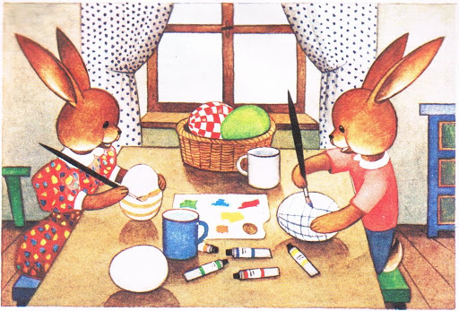
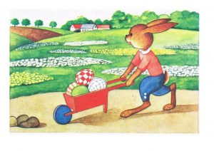
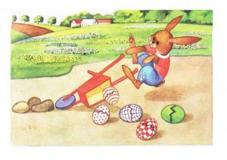

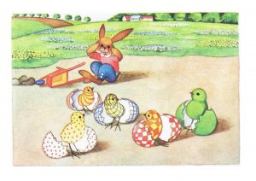
ZAŁĄCZNIK 2
https://www.youtube.com/watch?v=0dpvDEDt9OE

ZAŁĄCZNIK 4
